akce kordis JMK
v rámci
festivalu Ignis Brunensis

Stejně jako v minulých letech se i v roce 2023 KORDIS JMK, jako koordinátor veřejné dopravy
v Jihomoravském kraji zapojí do programu festivalu IGNIS BRUNENSIS.

Bude se jednat nejen o zvláštní spoj autobusových linek 302 z Kuřimi (a Tišnova) a 303 z Veverské Bítýšky k ohňostrojným show 10., 14., 17. a 21. června na Brněnské přehradě.

Ale především se o víkendu 17. a 18. června zúčastní Dopravní nostalgie. Hlavním motivem letošní účasti bude poukázat na propojení města Brna se zbytkem Jihomoravského kraje a představit zajímavé novinky ve vozovém parku IDS JMK.
Na náměstí Svobody bude v sobotu 17.6. umístěn hlavní stan IDS JMK. Zájemci v něm obdrží informace i drobné propagační předměty. Budou si moci na místě koupit novou anonymní bankovní kartu jako nosič elektronické jízdenky a případně si předplatní jízdenku pro Brno či pro celý kraj hned vyřídit.
Na místě bude představen i nový autobus Mercedes Citaro v krajských barvách využívaný v příměstské dopravě.

V neděli 18.6. bude v Brně na Hlavním nádraží na 6. nástupišti od 10:00 hod do 14:00 vystavena jednotka řady 560 nazývaná „Pantograf“ a vedle ní nová krajská jednotka Moravia.

Jednotky 560 byly první elektrické jednotky, které začaly v roce 1969 jezdit na železniční trati z Břeclavi přes Brno do Tišnova a dále do Ždáru nad Sázavou. Tato trať byla na jižní Moravě elektrifikována jako první v letech 1966 a 1967. Provoz „Pantografů“ skončil až v létě 2022 po více jak padesáti letech.
Od září 2022 jsou na linky S2 a S3 postupně nasazovány jednotky Moravia.

Cestující tak budou mít jedinečnou možnost vedle sebe porovnat rozdíl mezi jednotkou, které po jižní Moravě jezdila více jak padesát let a novou jednotkou Moravia. Kromě porovnání interiéru se budou moci podívat i do kabin strojvedoucího obou jednotek a porovnat rozdíl.

V neděli 18.6. budou probíhat rovněž jízdy historickými autobusy z centra Brna k Mohyle míru, kde bude zajištěna prohlídka v rámci ceny jízdenky.

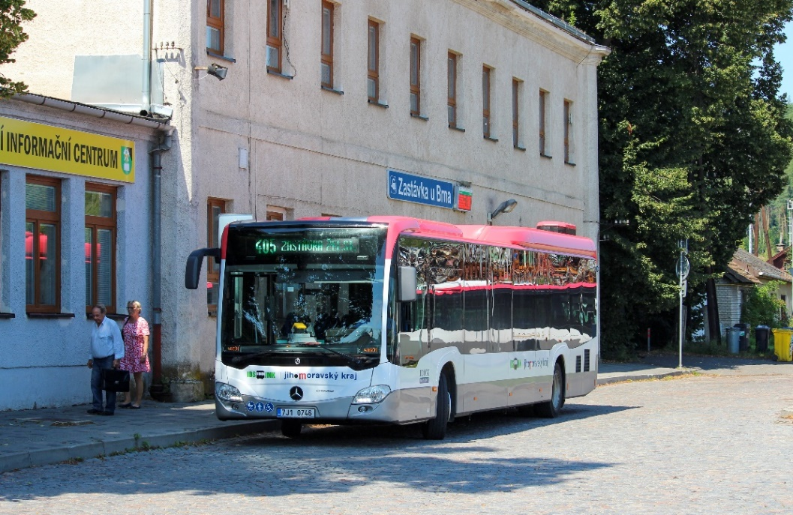

Hybridní autobus Mercedes Citaro, který bude představen na náměstí Svobody.

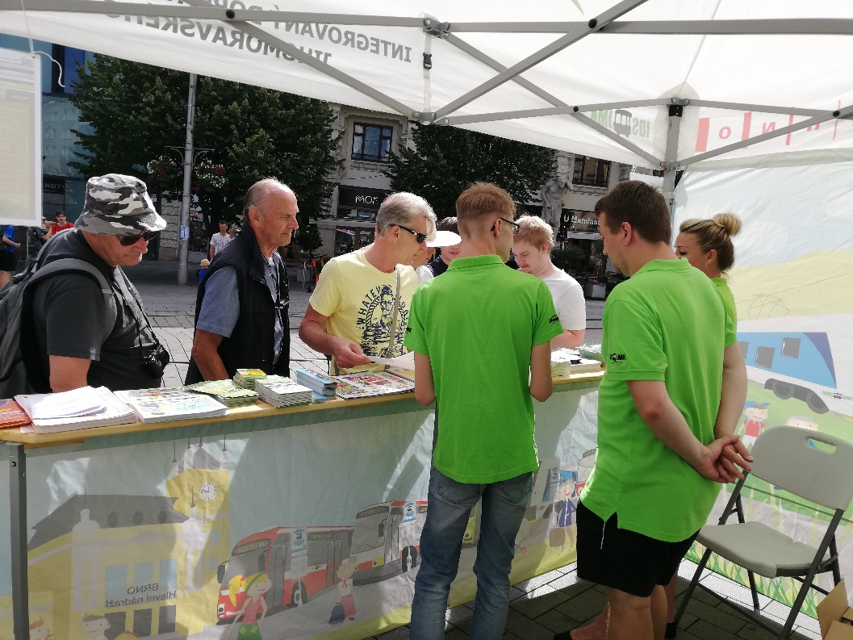

Stánek IDS JMK je každoročně cílem davu zájemců o novinky IDS JMK nebo k popovídání si o dopravní problematice.

Dne: 6.6.2023
Zpracoval: KORDIS JMK, a.s.
Kontakt: Ing. Jiří Horský, ředitel společnosti, tel. +420 543 426 651, Ing. Květoslav Havlík, tel. +420 605 292 364, khavlik@kordis-jmk.cz

